|  |
| --- |
|  |
| **操作チュートリアル　生徒編** |
|  |

|  |
| --- |
| 第2版  2015/4/21 |

**目次**

1. レポート オプションとは 1

2. レポート オプションの使い方 2

2.1. 課題のダウンロード 3

2.1.1. 課題配布フォルダにアクセスしてダウンロード 3

2.1.2. メールで送信されたURLにアクセスしてダウンロード 5

2.2. レポートのアップロード 6

2.2.1. レポート提出フォルダにアクセスしてアップロード 6

2.2.2. メールで送信されたURLにアクセスしてアップロード 8

2.2.3. 提出したレポートの削除 9

# レポート オプションとは

Proself レポート オプションを導入すると手間のかかるレポートの回収や課題の配布を効率的に行うことができます。

レポートの回収、課題の配布に特化しているため操作方法は簡単です。

【レポート オプションの主な特徴】

1. 誰がいつ課題を提出したかログに記録されているため、提出期限が間に合っているか簡単に判別できます。
2. 学生は一度提出したレポートであっても期間内であれば何度でも再提出可能です。
3. 先生はレポートの提出期限を設定できるため、期限に間に合ったレポートのみを回収できます。
4. 先生が課題提出･配布資料のダウンロード可能な学生を選択することができます。受講している学生のみアクセスできるように設定可能です。

# レポート オプションの使い方

レポート オプションがインストールされると、メニューにレポート オプションの項目が追加され、画面へと遷移します。

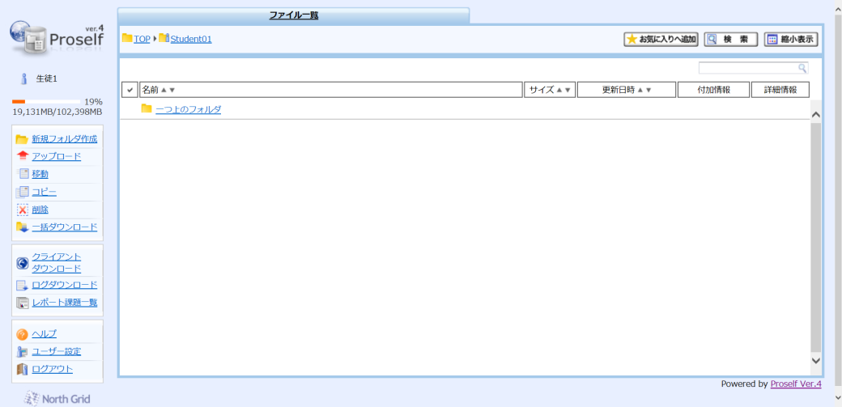

**ファイル一覧画面**

左メニューの「レポート課題一覧」から、先生からの課題が配布されている「課題配布フォルダ」や、作成したレポートをアップロードする「レポート提出フォルダ」にアクセスできます。

## 課題のダウンロード

### 課題配布フォルダにアクセスしてダウンロード

下は、Proself左メニューの「レポート課題一覧画面」をクリックしたときの画面です。

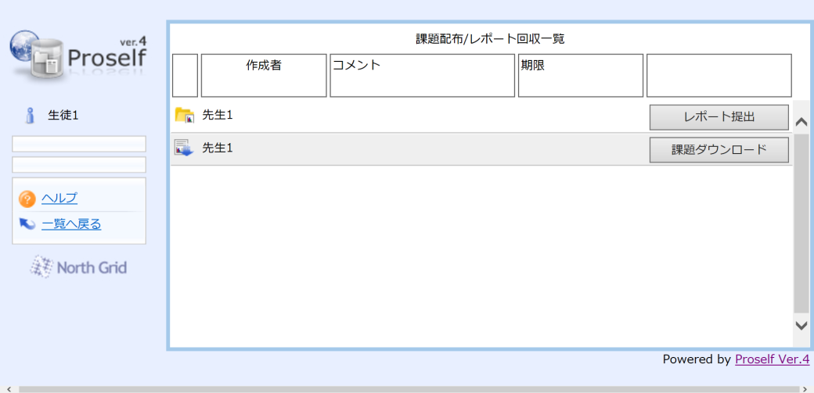

**レポート課題一覧画面**

課題をダウンロードする時は、「課題ダウンロード」を押して課題配布フォルダを表示し、ダウンロードしたいファイルをクリックします。

フォルダ名は課題を配布する先生がつけますので、「課題配布」というフォルダ名であるとは限りません。

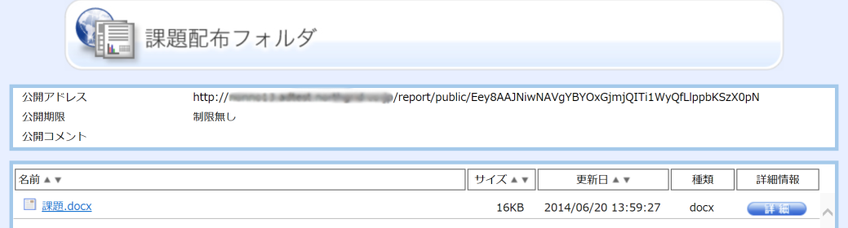

**課題配布フォルダ画面**

課題フォルダにアクセスすると、課題ファイルが表示されています。

ファイル名をクリックするとファイルをダウンロードできます。



**ファイルのダウンロード**

### メールで送信されたURLにアクセスしてダウンロード

課題配布フォルダの公開用アドレスが、先生からメールで通知される場合もあります。その場合はメール本文上に表示されている公開用アドレスをクリックすると、課題配布フォルダのログイン画面が表示されます。

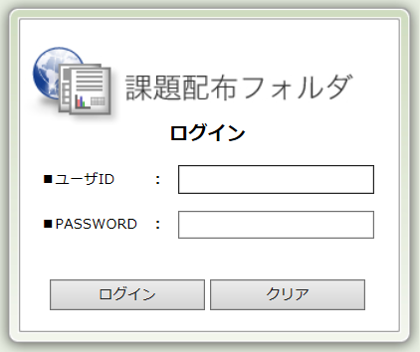

**課題配布フォルダログイン画面**

ログイン画面で自分のユーザーIDとパスワードを入力してログインボタンを押してください。

その後の課題のダウンロード方法は、「2.1.1.課題配布フォルダにアクセスしてダウンロード」と同じです。

## レポートのアップロード

### レポート提出フォルダにアクセスしてアップロード

下は、Proself左メニューの「レポート課題一覧画面」をクリックしたときの画面です。



**レポート課題一覧画面**

課題を提出する場合は、レポート提出をクリックし、レポート提出フォルダから行います。

フォルダ名は課題を配布する先生がつけますので、「レポート回収」というフォルダ名であるとは限りません。

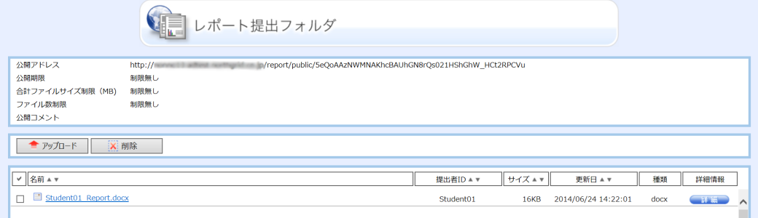

**レポート提出フォルダ**

この画面でレポートのアップロードや、既に提出したレポートの削除が可能です。

上の例では既に課題を1回提出しています。課題を提出するために、「アップロード」ボタンをクリックしてください。

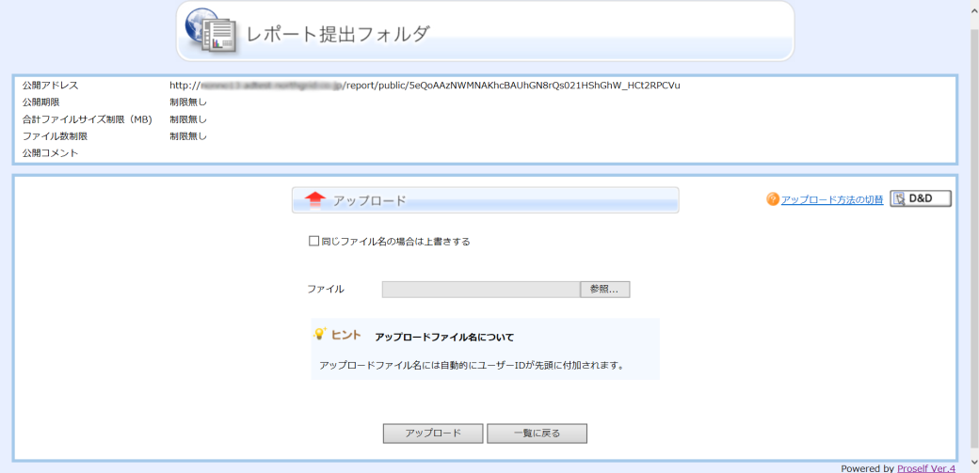

**レポート提出フォルダ**

この画面で、提出レポートのファイルをアップロードします。「参照」ボタンを押してファイルの場所を指定してください。

一度アップロードした課題を再提出したい場合は、「同じファイル名の場合は上書きする」にチェックを入れてファイル名を同じにすると、再度上書きアップロードができます。ファイル名には、自動的にユーザーIDが先頭に付加されます。

### メールで送信されたURLにアクセスしてアップロード

レポート提出フォルダの公開用アドレスが、先生からメールで通知される場合もあります。その場合はメール本文上に表示されている公開用アドレスをクリックすると、レポート提出フォルダのログイン画面が表示されます。

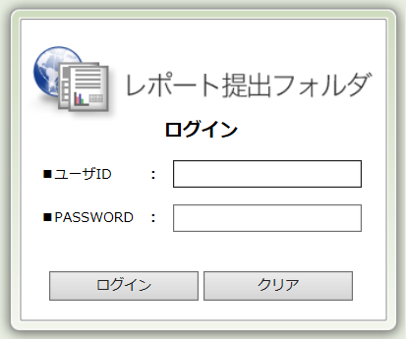

**レポート提出フォルダログイン画面**

ログイン画面で自分のユーザーIDとパスワードを入力してログインボタンを押してください。

その後のレポートのアップロード方法は、「2.2.1.レポート提出フォルダにアクセスしてアップロード」と同じです。

### 提出したレポートの削除

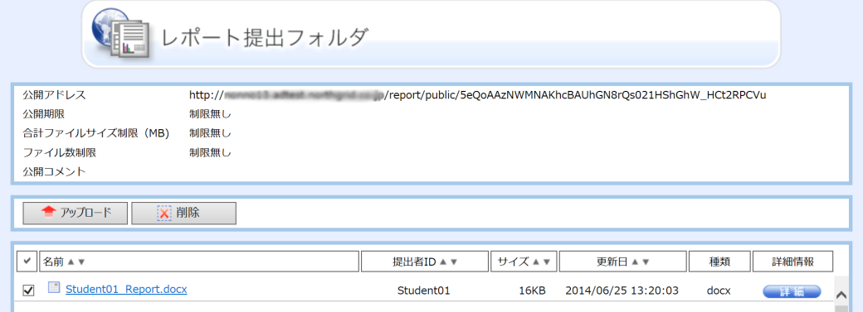

**レポート提出フォルダ**

「2.2.1.レポート提出フォルダにアクセスしてアップロード」または「2.2.2.メールで送信されたURLにアクセスしてアップロード」を参考にして、レポート提出フォルダにアクセスしてください。

提出フォルダには既に提出した課題が表示されています。その課題を削除したい場合は、そのファイルの左側にチェックをいれて、「削除」ボタンをクリックします。

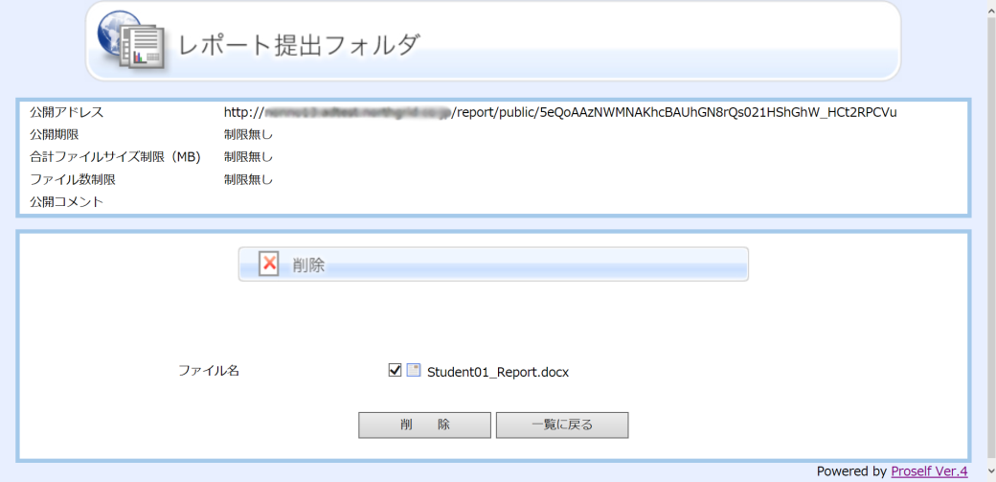

**レポート削除確認画面**

ファイル名を確認し、間違いなければ「削除」ボタンを押して下さい。